2014年企业车辆电子年审工作操作指南

第一步：先登陆http://120.24.221.19:8080/login/index.do注册。

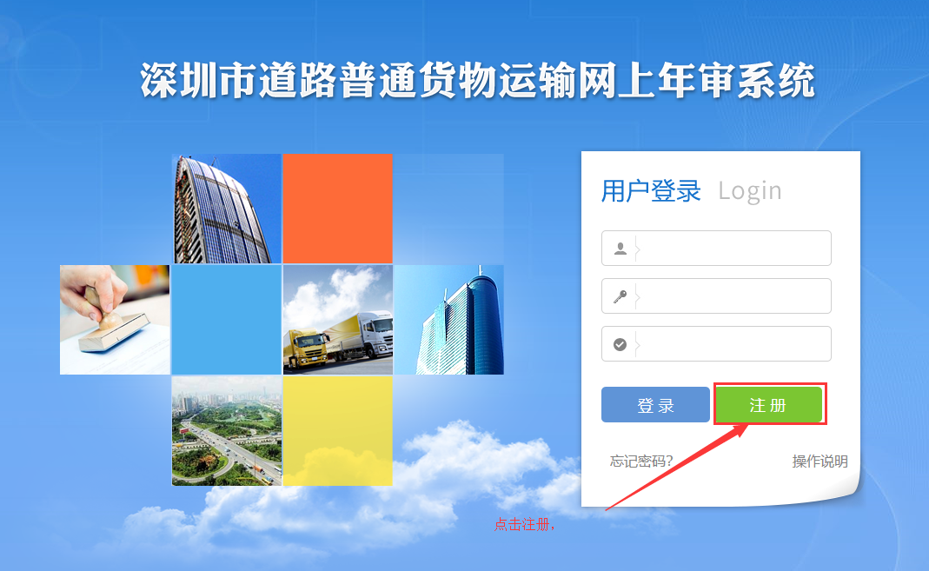

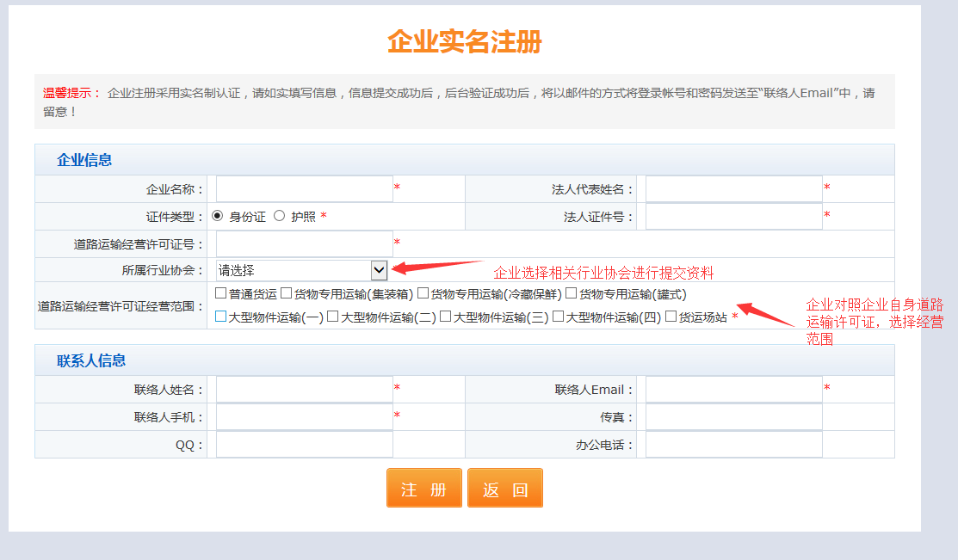

第二步、企业在完成实名注册后，协会将对企业所填报的资料进行审核，通过审核的企业以邮件的方式发送企业登录用户名及用户密码。
第三步、企业通过邮件获得企业编号密码后，登陆电子年审平台，开始填报送审资料。
第四步、企业先填写“企业基本资料”
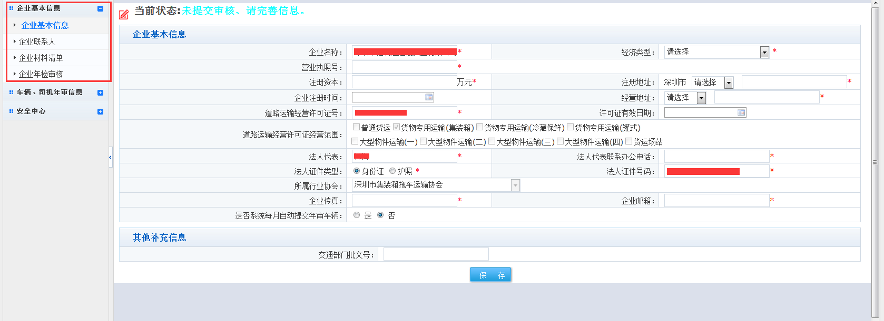
在完成送审资料填报后，
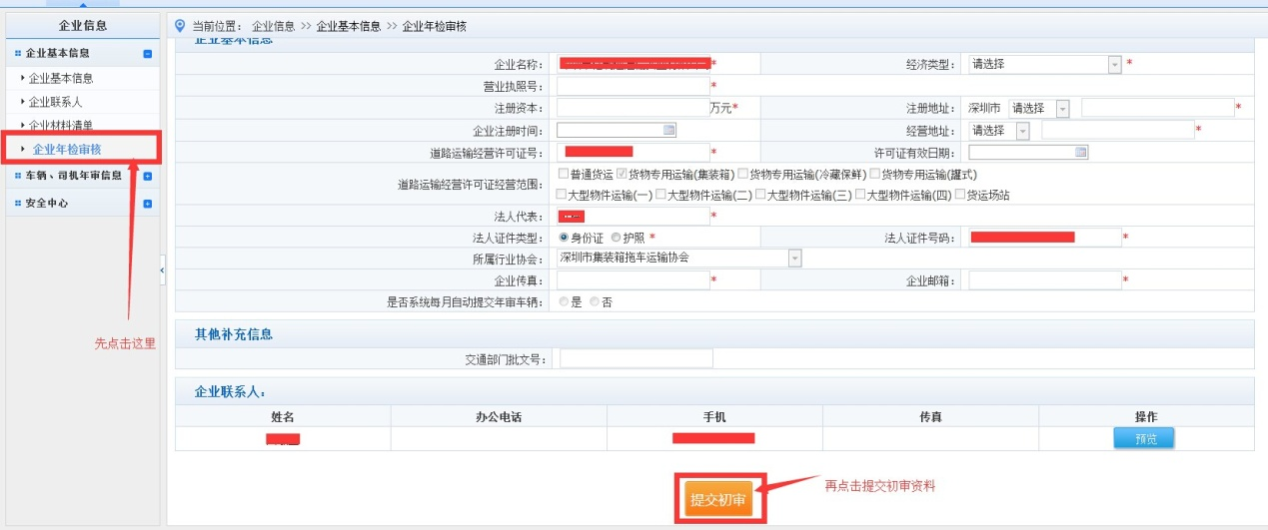
提交协会初审。
第五步、协会收到企业提交的初审企业资料后进行审核，在审验通过后企业再进行企业司机和车辆录入。
第六步、企业完成对自身车辆的录入并补充相关资料后，
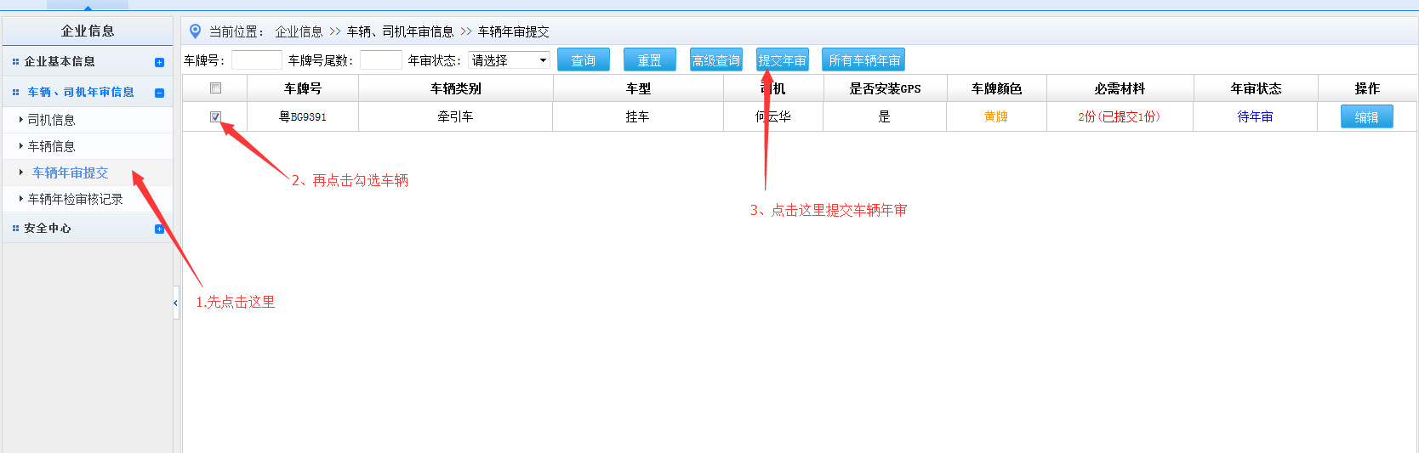
第七步、协会对企业提交上来的企业车辆资料进行审验，通过邮件的方式告知受审企业是否通过协会初审，对受审合格的企业提交港货局终审，审验不合格的企业退回企业，由企业补充提交受审资料。

